- Активности моего буднего дня:
  - Проснуться вовремя и встать с кровати
  - Разбудить детей в школу
  - Принять душ и одеться
  - Приготовить завтрак и перекус с собой в школу детям
  - Отвезти детей в школу
  - Завтрак
  - Уборка дома
  - Учеба
  - Приготовление еды
  - Решение семейных вопросов (оплата счетов, организация мелкого ремонта, общение с УК, закупка продуктов, ремонт и стирка одежды, ТО машины и тд)
  - Решение вопросов арендной недвижимости
  - Забор детей из школы
  - Отдых, общение с детьми, учеба
  - Ужин
  - Доставка детей на спортивную секцию
  - Тренировка
  - Возвращение домой
  - Общение и отдых
  - Завершение дня, просмотр сериала и засыпание

- Цель 1: оптимизация расписания дня
Пользователь: я сама
Потребности: оптимальное расписание, для успешного обучения, поддержания здоровья, комфортного проживания и поддержания семьи

Цель 2: восстановление физической формы и поддержание здоровья
Пользователь: я сама
Потребности: организация распорядка дня, для выполнения тренировок, отдыха и соблюдения рациона питания

- Построение событийной декомпозиции
Цель 1: оптимизация расписания:
Уровень 0: весь день
Уровень 1: крупные блоки
Уровень 2: подзадачи

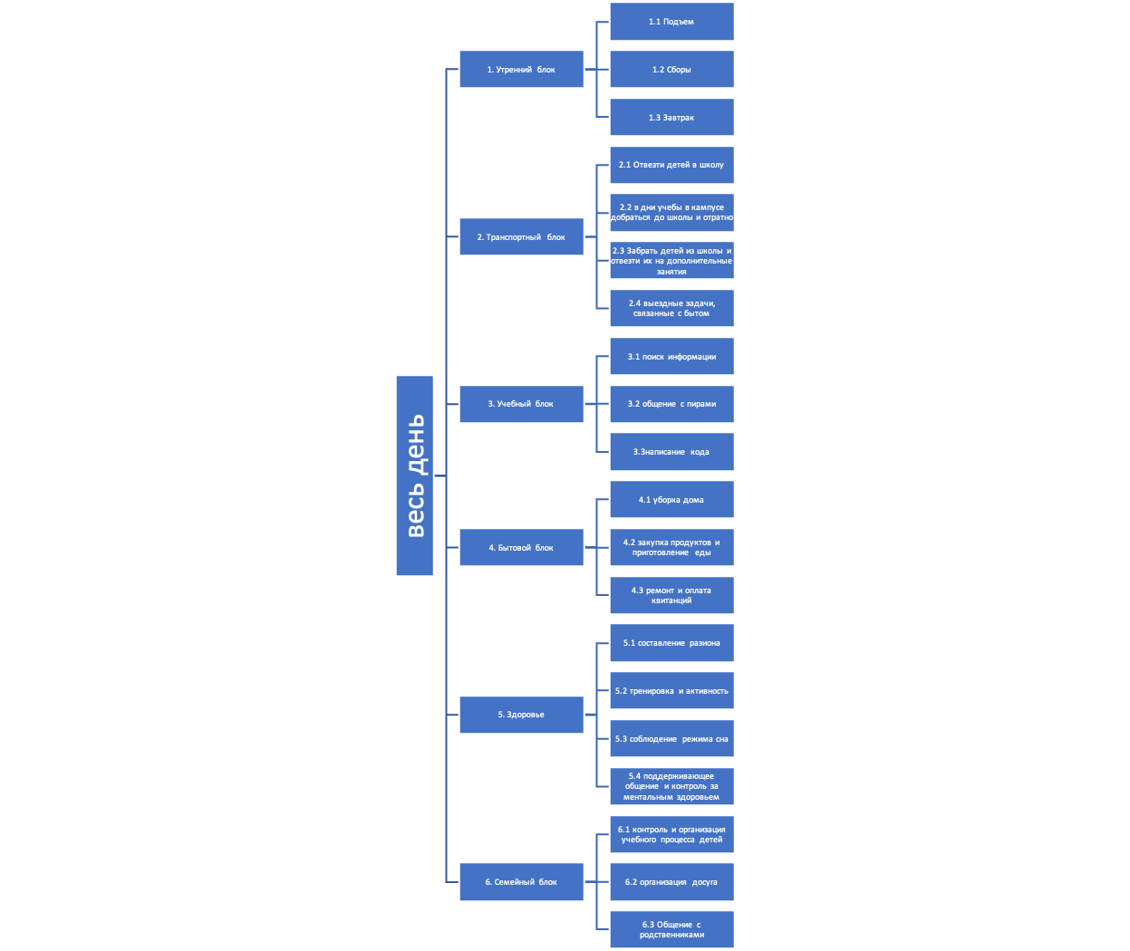
Данная декомпозиция позволяет проанализировать, какие задачи можно автоматизировать (например, регулярные заказы продуктов), объединить (ожидание детей и прогулка, общение и дорога) или перенести на другое время, делегировать.

Цель 2: восстановление физической формы и поддержание здоровья
Уровень 0: здоровое тело
Уровень 1: основные компоненты здоровья
Уровень 2: конкретные действия
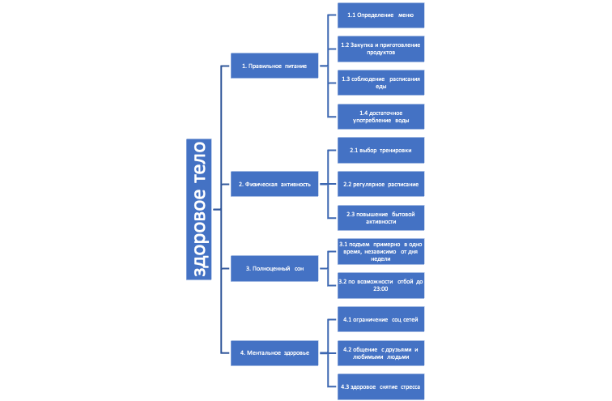

Данная декомпозиция позволяет выявить слабые звенья, нуждающиеся в большем внимании, определить какие позиции работают хорошо, задуматься, что могло бы способствовать лучшему выполнению задач.

